<AppReservasCochera- TrenDeAragua>

| Owner | Reviewer |
| --- | --- |
| Rodo Vilcarromero, Ronaldo Flores,  Salvador Olivares |  |

Summary:

< add summary of your proposal >

Requirements:

*contratos  
*Verificación  
*Calificación  
*cochera  
*pagos  
*Usuario  
*solicitarreserva  
*alquiler  
monitorearReservas  
propietarios  
*Busqueda  
VistaMapa  
seguridad  
notificaciones

Out of Scope:

1. Contacto entre arrendador y arrendatario.
2. Entrega del control remoto.

Routes:

* /Serach GET
* /Reservas GET, POST, PUT, DELETE
* /contratos GET, POST, DELETE
* /penalizacion GET, POST
* /Usuario GET,POST,PUT,DELETE
* /pagos GET, POST
* /cochera POST, PUT, DELETE
* /cochera/{id} GET
* /Calificaion GET,POST,PUT,DELETE
* /SolicitudReserva GET, POST, PUT, DELETE
* /ValidarUsuario GET
* /ValidarCochera GET, POST,

Keywords:

1. Arrendatario: Persona que renta la cochera
2. Arrendador: Persona que ofrece la cochera.
3. Garage: Cochera que se ofrece en la app.
4. Contrato: documento legal donde se ofrece el servicio del arrendador para el arrendatario por X tiempo a un precio Y.
5. Calificación: número entre 1-5 para calificar al arrendatario y al Garage del arrendador, donde 1 es malo y 5 excelente.

Technical proposal:

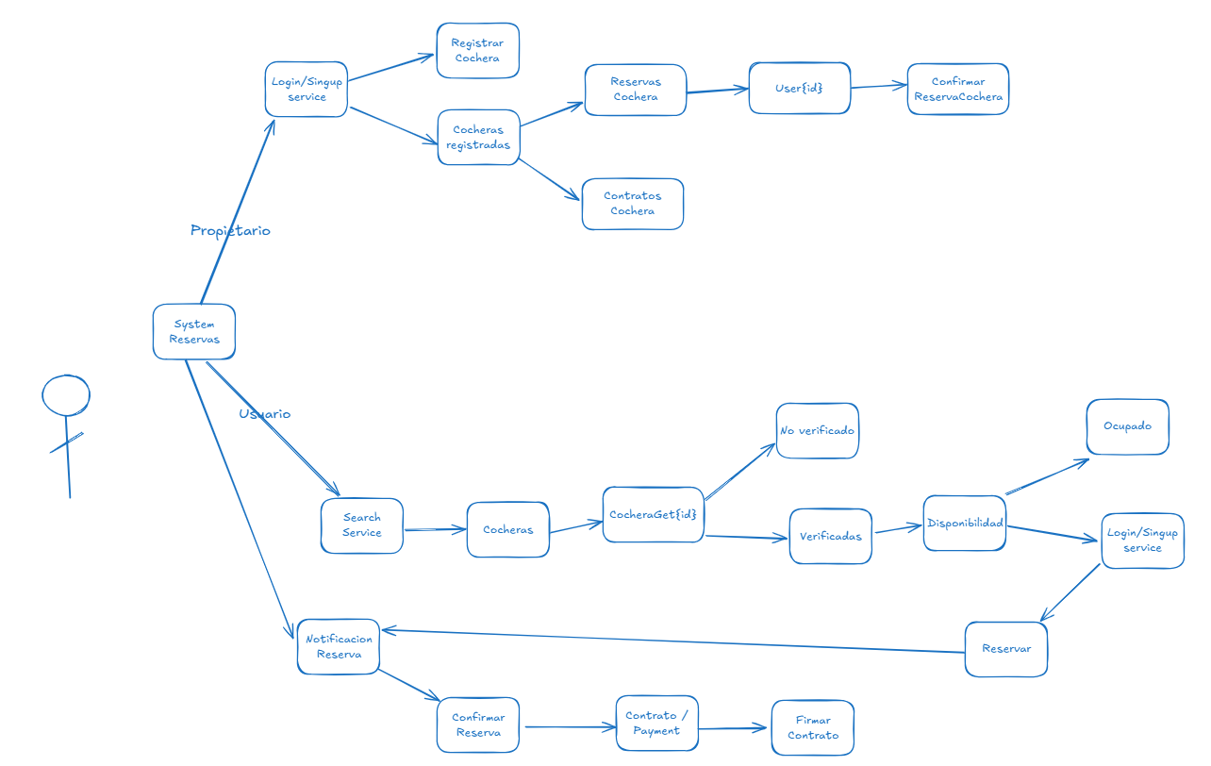

Database design proposal:

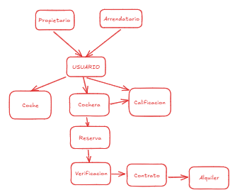

Additional information:

#### **📌 Flujo principal del usuario (Arrendatario)**

1. **Login/Signup**
2. **Búsqueda de cochera (SearchService)** → filtrado por disponibilidad y ubicación (VistaMapa).
3. **Selección y visualización del detalle de la cochera (/cochera/{id})**.
4. **Verificación de disponibilidad**.
5. **Reserva** y **confirmación**.
6. **Notificación al propietario**.
7. **Generación y firma de contrato (/contratos)**.
8. **Pago del servicio (/pagos)**.
9. **Inicio del periodo de alquiler**.
10. **Calificación post-servicio (/Calificacion)**.

#### **🧾 Contrato**

Cada cochera alquilada genera un contrato entre arrendador y arrendatario. Este debe incluir:

* Fechas de inicio y fin.
* Condiciones de uso.
* Penalizaciones (enlace a /penalizacion).
* Costo total y frecuencia de pago.

**🔍 Verificación**

Tanto los usuarios como las cocheras deben pasar por un proceso de validación:

* /ValidarUsuario para confirmar identidad y datos del arrendatario.
* /ValidarCochera para confirmar ubicación, condiciones e imágenes del garage.

#### **💬 Notificaciones**

Sistema automático de notificaciones:

* Confirmación de reservas.
* Aprobación/rechazo de solicitudes.
* Recordatorios de vencimientos.
* Cambios en estado de contratos o cocheras.